Las redes sociales aplicadas a la práctica docente

Juan José de Haro <jjdeharo@gmail.com>

Introducción
Las redes sociales, y más concretamente los servicios web de redes sociales, son servicios de software que permiten poner en contacto personas con intereses comunes. Las herramientas que ponen a disposición de los usuarios son numerosas y diferentes según hablemos de uno u otro servicio de red social, aunque la mayoría suelen incluir grupos, mensajes privados, mensajes públicos, correo electrónico interno o chat, entre otros.
Hasta ahora los intentos de utilizar las redes sociales en la práctica de la docencia se han limitado a experiencias aisladas realizadas con alumnos de educación superior, así como en la formación de profesores, y de forma mayoritaria para cursos individuales, formado por un profesor y sus alumnos. Las redes sociales utilizadas con fines estrictamente educativos en la educación pre-universitaria son prácticamente inexistentes. No deja de ser llamativo que aunque las redes sociales de profesores son numerosas, incluso diríamos que excesivas, pocos las han llevado hasta el aula.
La capacidad de poner en contacto personas es algo inherente a los servicios de redes sociales y tiene una aplicación inmediata a la sociedad educativa, entendida ésta como la formada por los profesores y los alumnos en un centro educativo. De forma que más que el interés por el uso de las herramientas que nos proporcionan las redes sociales, en este artículo quiero poner de relevancia su indudable utilidad como medio para fomentar el contacto, el diálogo y la comunicación entre alumnos y profesores. Especialmente como favorecedor de la comunicación en su vertiente docente de enseñanza y aprendizaje, sin despreciar la personal que como en cualquier red social no educativa se puede ver potenciada.

Servicio de red social
En nuestro centro educativo hemos seleccionado Ning (www.ning.com) debido a que es un servicio que se ofrece de forma gratuita (también existe un servicio de pago con más prestaciones) y que está exento de los problemas que conlleva la instalación de software en los servidores propios, como Elgg (www.elgg.org). Además, las redes creadas en este sistema son independientes las unas de las otras por lo que no se producen las interferencias existentes en otras redes sociales como Facebook (www.facebook.com), Myspace (www.myspace.com) o Lynkedin (www.linkedin.com) donde se pueden recibir informaciones y peticiones de amistad de cualquier usuario que pertenezca a estas redes. En su versión gratuita Ning ofrece 10GB de espacio para la red, capacidad para 20.000 miembros y, en el caso de redes para alumnos de 13 a 18 años, la eliminación de la publicidad de la red (de Haro, 2008b).

El efecto social de la red
Durante el curso 2008-2009 hemos llevado a cabo diversas experiencias con las redes sociales, en la actualidad nuestra red consta de 314 miembros, 10 de los cuales son profesores y el resto alumnos desde 1º de ESO hasta 2º de Bachillerato. Las asignaturas que utilizan la red corresponden a Informática de 4º de ESO, Matemáticas de diversos niveles de ESO y Bachillerato, Música de 1º de ESO, Ciencias Naturales de 3º de ESO, Lengua Castellana de 4º de ESO y Ciencias de la Tierra de 2º de Bachillerato.
En un primer momento se crearon dos redes, una para la asignatura de Informática en 4º de ESO y otra para las Matemáticas de distintos niveles de ESO y Bachillerato. La primera con unos 50 alumnos miembros y la segunda unos 100. Ya desde los primeros días (De Haro, 2008c) se pudo observar una notable diferencia en el comportamiento de los alumnos en ambas redes sociales. Los alumnos de la red social menos numerosa se limitaban a conectarse casi exclusivamente durante las horas de clase, mientras que los de la red de matemáticas, más numerosa, se conectaban a ella también una vez acabada la jornada de las clases. Los motivos de estas conexiones eran sobre todo para relacionarse entre ellos a través de mensajes y actualizar su perfil mediante descripciones propias, archivos de música, vídeos y fotos. Finalmente trasladamos a todos los alumnos de la red menor a la mayor y actualmente disponemos sólo de una.
Parece que existe un fenómeno de retroalimentación de forma que un incremento en el número de usuarios en la red produce un aumento todavía mayor de la actividad de la misma. Esto estaría producido por el efecto llamada que tienen los mensajes individuales entre los alumnos, que reciben un mensaje de correo cada vez que alguien escribe en su perfil o comenta algún vídeo, foto, etc. de otro. Una vez han entrado en la red para leer el mensaje aprovecharían a su vez para escribir a otros, por lo que la red permanece activa casi continuamente. Para que esto sea posible es necesaria una masa crítica mínima que en el caso de los adolescentes podría estar situada en torno a los 100 alumnos.
Este efecto llamada de la red, ajeno a las motivaciones académicas, es una de las grandes virtudes que podemos encontrar para el uso de las redes educativas o eduredes.
§
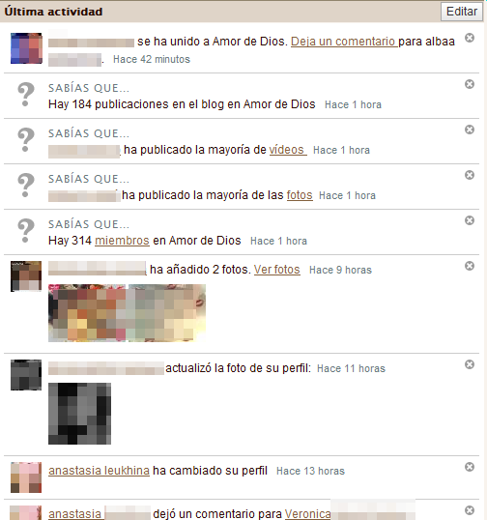Figura 1: Actividad general de la red social una mañana de domingo

La figura siguiente muestra la actividad de la red durante los meses de octubre y noviembre de 2008. Se aprecian claramente dos momentos de mayor actividad: de 8 a 10 de la mañana coincidiendo con las clases de informática y a partir de las 5 de la tarde, momento en el que acaban las clases del día, hasta las 9 ó 10 de la noche.

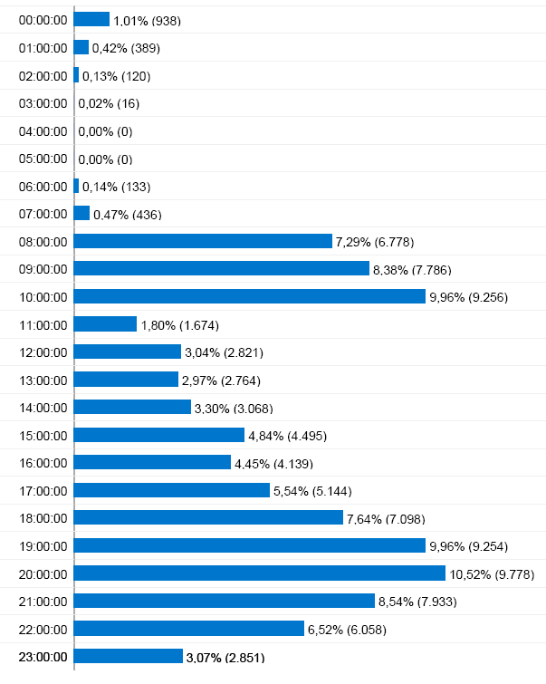Figura 2: Páginas vistas por horas del día en la red social amordediosbcn.ning.com durante octubre y noviembre de 2008. Datos proporcionados por Google Analytics (www.google.com/analytics)

La comunicación entre los miembros de la red
Las redes sociales ponen a nuestra disposición numerosas herramientas para que sus miembros puedan estar en contacto directo. Cada vez que hay una actuación directa sobre un usuario, o uno de sus objetos, éste recibe un mensaje de correo electrónico. Esto puede suceder a través de los objetos que admiten comentarios (blogs, foros, fotos, vídeos, etc.), mediante la página del perfil de cada uno, en la que se pueden escribir mensajes, y a través el correo electrónico interno con el que se pueden mandar mensajes privados.
Los grupos que se pueden crear dentro de la red también disponen de mecanismos de comunicación directa entre sus miembros. Igual que a los usuarios individuales, es posible mandar mensajes de correo a todos sus miembros y también se puede escribir en la página del grupo. Ambos sistemas avisan al usuario por correo electrónico.
Todos estos métodos directos entre usuarios (además de los indirectos como pueden ser la conversaciones en los foros o los blogs) hacen que la comunicación entre todos los miembros de la red sea sencilla, rica y fluida. La sencillez que existe en la red para ponerse en contacto con un alumno o un grupo de ellos le da una gran potencia comunicadora. Disponer de todos nuestros alumnos en un mismo espacio, así como ellos tener a sus profesores en el mismo confiere a las redes de un enorme potencial comunicador y de puesta en contacto.

Grupos de la red
Dentro de la red social Ning existe la posibilidad de crear tantos grupos de alumnos como se desee. Estos grupos son los que dan a la red sus posibilidades educativas más allá de las puramente sociales. La facilidad en su creación, ya sea por parte de profesores como de los propios alumnos, hace que podamos disponer de agrupaciones de alumnos según las necesidades de cada momento. Dentro de cada grupo disponemos de las siguientes herramientas:
- Una caja de texto, donde podemos insertar cualquier texto o código HTML, javascript, flash, java, etc. Esta caja admite tantos elementos como deseemos y puede servir para colocar documentos incrustados, enlaces a recursos, imágenes, etc.
- Espacio para comentarios secuenciales, cada vez que alguien escribe uno de ellos el resto de miembros del grupo es avisado por correo electrónico. Puede usarse para dar avisos de los que deseamos que todos se enteren inmediatamente.
- Foro de discusión. Esta herramienta es indispensable para mantener cualquier debate o conversación con los alumnos o entre ellos, aunque también se puede utilizar de otros modos, como podría ser crear discusiones a modo de entradas de blog o como páginas estáticas, para poner la materia que entra en los exámenes, etc. Admite archivos adjuntos.
- Correo electrónico a todos los miembros del grupo. A diferencia de los comentarios, donde el texto escrito queda en el interior del grupo, esta herramienta permite mandar un mensaje de correo a todos los miembros del grupo, recibirán el texto que hayamos escrito y no únicamente un aviso de mensaje.
- Un espacio para sindicación y poder enlazar así con un recurso externo.
Los grupos son de una gran plasticidad y pueden ser usados, entre otras muchas cosas, para los siguientes fines (De Haro, 2008a):
- Grupo de la asignatura. El profesor crea un grupo para los alumnos de una asignatura en particular. Allí les puede poner enlaces a recursos externos a la red, debatir temas de clase y dar avisos a sus alumnos.
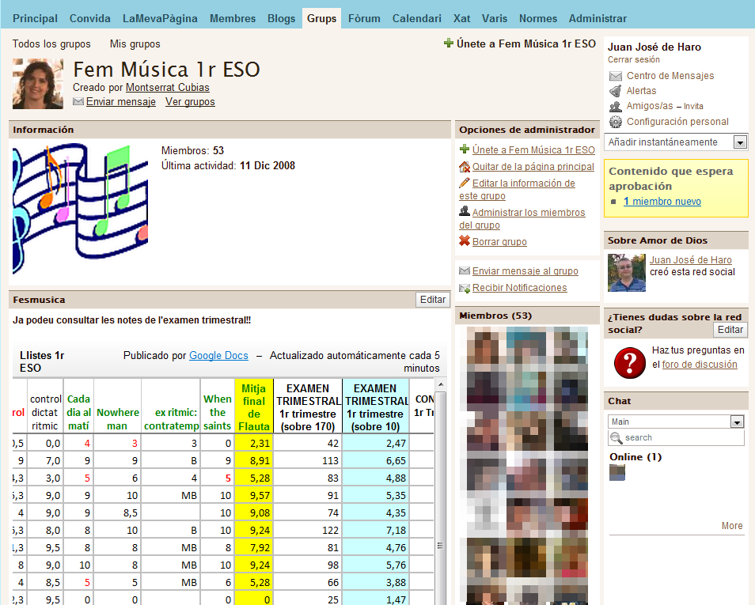Figura 3: Uno de los grupos de la clase de música en 1º de ESO.
- Grupo de alumnos. Los alumnos crean un grupo para trabajar en él. Se pueden hacer estos grupos de pocos alumnos cuando en nuestra asignatura realicen trabajos en grupo. Lo pueden utilizar para poner enlaces a recursos externos que estén utilizando, dejarse mensajes, distribuirse el trabajo o debatir sobre el desarrollo del mismo.
- Grupo de tutoría. El tutor del curso crea un grupo con sus alumnos. Puede ser utilizado para dar avisos a los alumnos o debatir temas tratados en la tutoría.

Centro de referencia
La red social, además de los grupos, nos ofrece otras herramientas que son generales y visibles por todos los miembros de la red como un calendario de eventos, blog para cada usuario, foro de discusión general que puede ser organizado por temas, zonas para archivos de audio, vídeos y fotos. Si nuestra red se utiliza sólo en una asignatura podremos utilizar plenamente estas herramientas, pero si nuestra red está formada por múltiples asignaturas con varios profesores la utilización de estas herramientas no tendrá unos beneficios tan claros debido a que se mezclan los objetos de diferentes asignaturas, aunque es posible etiquetarlos de forma que se puede establecer una cierta clasificación.
Los beneficios de la red no se basan únicamente en estas herramientas que se ponen a nuestra disposición, ya que podemos encontrar otros servicios especializados que probablemente nos sean de más utilidad. Es la preparación de las redes sociales para ser utilizadas de forma masiva por miles de usuarios lo que las hace ideales para actuar como centro de partida para las actividades TIC de toda una institución educativa. Este uso como centro de referencia al que se dirigen profesores y alumnos para acceder a todos los recursos de su actividad docente tiene varias ventajas:
- Minimiza la necesidad de formación ya que todos están utilizando un mismo recurso, que en muchos casos bastará por sí mimo para satisfacer las necesidades educativas del profesor, al menos en las fases iniciales cuando los profesores se inician en el uso de las TIC. La red social funciona exactamente igual independientemente de la asignatura, profesor o grupo que estemos usando.
- Favorece la comunicación con los alumnos, en ambas direcciones, al estar todos en un mismo espacio. Hemos comprobado que desde la existencia de la red en nuestro Centro el medio habitual para la comunicación a través de Internet se ha desplazado en parte hacia la red social, incluso entre los mismos alumnos y entre profesores. Esto es debido a que es mucho más fácil localizar las personas dentro de la red que mediante otros medios, ya que no es necesario mantener una lista con todos nuestros contactos. Además, algunos profesores son reacios a dar su dirección de correo electrónico a los alumnos y en las comunicaciones a través de la red social éste nunca es desvelado, aunque los mensajes se reciban en él.
- El carácter generalista de las redes sociales es de gran importancia ya que esta característica permite el uso universal de las mismas, independientemente de las asignaturas, alumnos y profesores. La falta de especialización tenderá a ser complementado con la experiencia del profesor mediante otros medios como blogs, wikis, etc. Pero tomando la red siempre como punto de partida para su actividad.
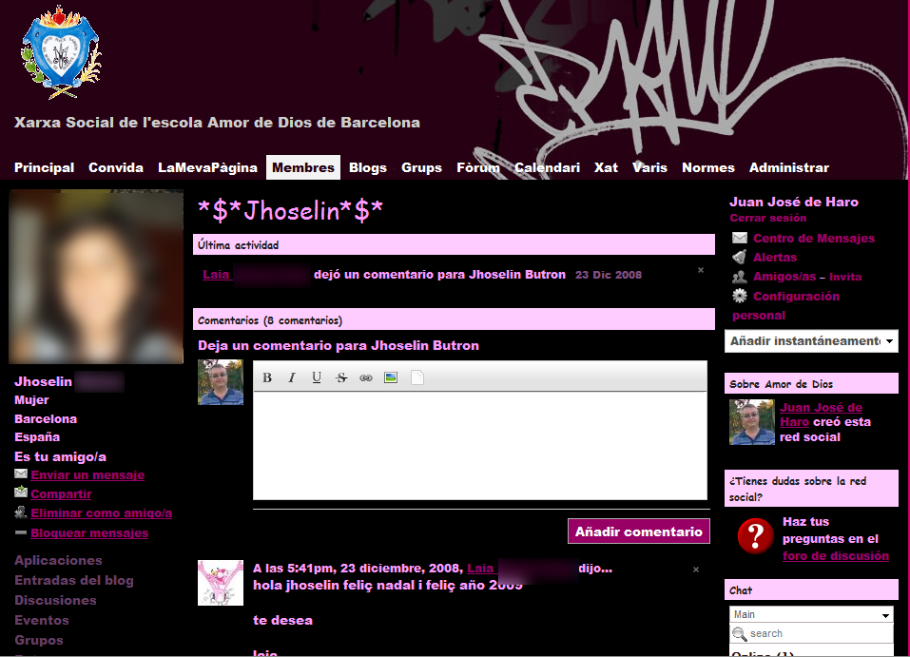Figura 4: Una de las páginas personales de los alumnos

El éxito de las redes sociales educativas
Este éxito está basado en el efecto de llamada social que tiene sobre los propios alumnos y que hace que se conecten a la red, no porque se lo exige el profesor, sino porque dentro de la red dispone de objetos de su interés, como son los perfiles propios y de los amigos que les definen frente a los demás a través de textos, música, fotos o vídeos. Esto forma relaciones no docentes de tipo social que forman parte del aprendizaje informal. Al mismo tiempo los grupos forman parte del aprendizaje formal, pero en sí mismos son comunidades de práctica, que también son propios del aprendizaje informal (Hamburg & Hall, 2008). Por lo tanto, la red social educativa permite un acercamiento inusual entre ambos tipos de aprendizaje, con las ventajas que ello conlleva para el incremento en la eficacia del aprendizaje de los alumnos.
No se tiene constancia sobre la existencia de literatura especializada tratando el ámbito de la práctica docente y educativa de las redes sociales con adolescentes. Las experiencias para llevar la red social al aula parecen estar en plena fase experimental por parte de unos pocos profesores que, de momento, no han hecho públicas sus experiencias.
No estamos de acuerdo, por los motivos ya explicados a lo largo de este artículo, con afirmaciones como las realizadas por Fernando Santamaría (2008) sobre la falta de adecuación de las redes sociales en educación: “La pedagogía de los espacios se debe planificar en estas entidades-plataforma desde unas competencias adecuadas para el uso de las redes sociales con respecto a su utilización, a la creación de la identidad digital, a la buena gestión y compartición de los datos. Por eso también creemos que hay otros entornos que son más adecuados a nivel educativo, como pueden ser los entornos de aprendizaje en red y las comunidades de aprendizaje en su versión virtual.”
Para conocer el auténtico alcance que tendrán las eduredes deben explorarse y estudiarse con detenimiento, algo que de momento está en sus fases iniciales pero que con toda seguridad se empezará a hacer de forma más extensa y sistemática durante el año 2009.
La continua evolución de las herramientas de tipo 2.0 no es ajena a los servicios de redes sociales. Pensamos que éstos también se verán significativamente mejorados en los años venideros con el incremento de herramientas y funcionalidades internas, tal como ya ha sucedido con otros servicios clásicos como son los blogs y wikis.

Un caso práctico de aplicación educativa
En la optativa de Informática de 4º de la ESO los alumnos hacen una Webquest sobre Malware. El objetivo del trabajo es aprender a trabajar en equipo y a utilizar herramientas básicas de la web 2.0.
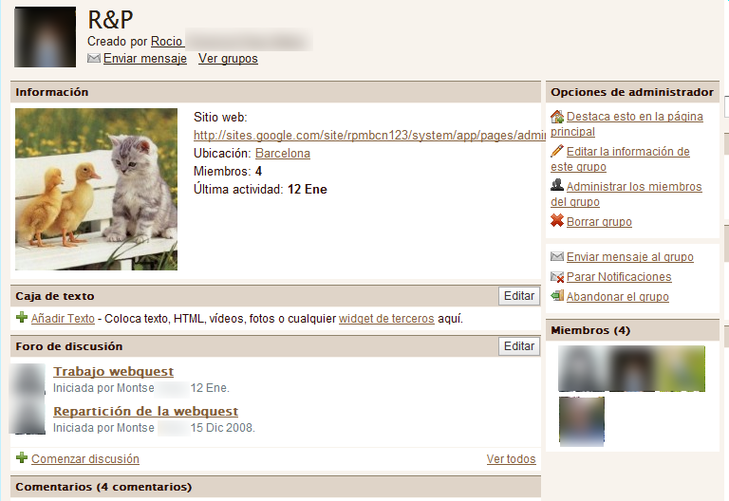Figura 5: Uno de los grupos de alumnos con el enlace a su trabajo en Google Sites y la distribución del trabajo entre ellos.
Para ello forman grupos de 3 ó 4 alumnos que se distribuyen el trabajo entre ellos. Deben buscar información en Internet, guardarla, procesar la información que tienen y, para finalizar, deberán redactar el trabajo que incluirá el texto y el material multimedia que ellos consideren oportuno.
Los alumnos crean sus propios grupos cuya misión primordial es la de actuar como base de su trabajo. Es el lugar común donde se reúnen para planificar y trabajar. Las instrucciones sobre lo que deben hacer se encuentran en el grupo de la clase al cual pertenecen todos los alumnos.
La información recopilada por todos los alumnos se almacena en un grupo de marcadores sociales común para toda la clase, por lo que todos se pueden beneficiar del trabajo de los demás (http://www.mister-wong.es/groups/adediinfor/).
Cada día, 5 minutos antes de finalizar la clase, redactan una entrada breve en el blog de la red el trabajo que ha hecho cada alumno. De este modo se mantiene un registro de su actividad diaria y, lo más importante, se acostumbran a escribir en un blog como algo habitual y cotidiano.
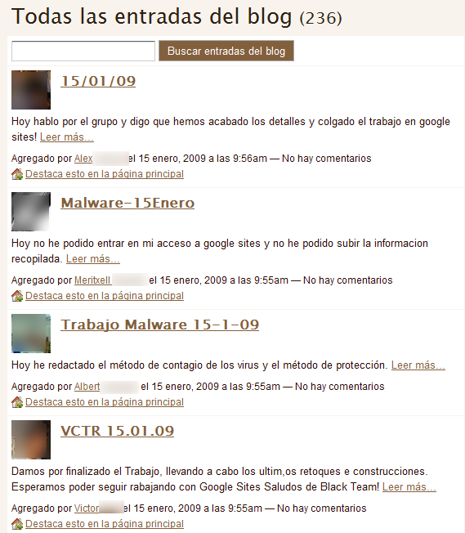Figura 6: Entradas del blog explicando la actividad diaria
Finalmente el trabajo se redacta en Google Sites donde trabajan todos los miembros de cada sitio de forma simultánea.
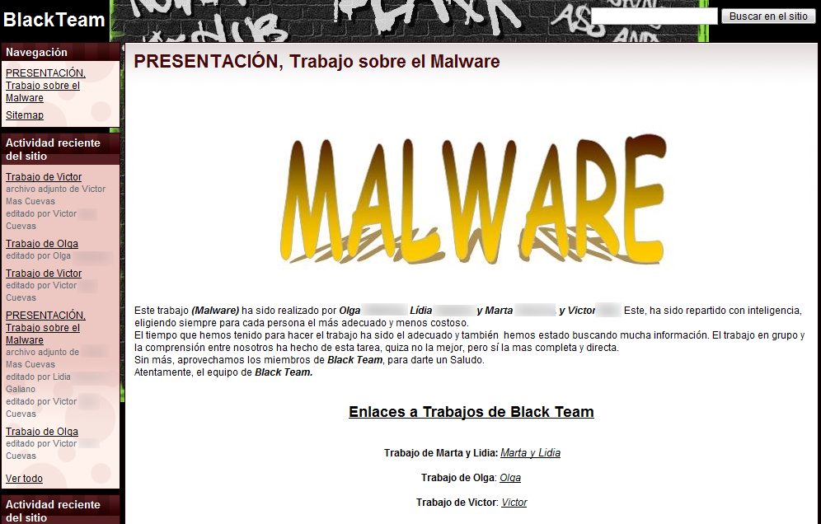Figura 7: Uno de los trabajos de los alumnos realizado en Google Sites
Es importante destacar que el trabajo se realiza en dos fases. En la primera aprenden a manejar las herramientas y a trabajar de forma cooperativa mediante el grupo de la red social, los marcadores sociales, los blogs y Google Sites. En la segunda continuan el trabajo empezado anteriormente pero aplicando la experiencia que han desarrollado en un primer momento, por lo que se espera que las destrezas y habilidades se acaben afianzando. En todo este proceso el profesor va controlando el trabajo que realizan y les informa de aquello que pueden mejorar mediante comentarios, pero es especialmente al terminar la primera parte del trabajo donde se intenta que el alumno comprenda en su totalidad el sistema de trabajo que debe seguir para que lo pueda aplicar en la segunda fase.

Conclusiones
Las redes sociales educativas tienen un valor añadido que va más allá de las herramientas de trabajo que nos proporcionan. Las claves de este valor añadido son:
- El efecto de atracción social para los alumnos que implica un acercamiento del aprendizaje informal con el formal, así como el acercamiento de su vida privada a la vida docente.
- La sencillez y fomento de la comunicación con los alumnos, esta comunicación se ve incrementada todavía más por la creación de grupos de trabajo.
- La posibilidad de actuar como un centro único para las actividades docentes a nivel general de la institución educativa o, en su defecto, de la clase. Esto favorece el aprendizaje y uso por parte de alumnos y profesores.
- Las redes sociales permiten el uso masivo por parte de miles de alumnos y cientos de profesores sin que impere el caos. De este modo se favorece la incorporación generalizada de las TIC en los centros educativos, algo que ya se está empezando a producir en algunos de ellos.
- Las redes sociales son generalistas por lo que las herramientas que proporcionan son idóneas en las fases iniciales de la incorporación del profesorado a las mismas. Profesores más avanzados pueden incorporar otras herramientas externas especializadas como complemento a la red.

Bibliografía
De Haro, J.J. 2008a. Las redes sociales en educación. EDUCATIVA.
http://jjdeharo.blogspot.com/2008/11/la-redes-sociales-en-educacin.html
De Haro, J.J. 2008b. Redes sociales educativas en Ning sin publicidad. EDUCATIVA.
http://jjdeharo.blogspot.com/2008/12/redes-sociales-educativas-en-ning-sin.html
De Haro, J.J. 2008c. Aplicaciones prácticas educativas de la red social Ning (I). EDUCATIVA.
http://jjdeharo.blogspot.com/2008/11/aplicaciones-prcticas-de-la-red-social.html
De Haro, J.J. 2008d. Mapa conceptual: Aplicaciones educativas de las Redes Sociales. EDUCATIVA.
http://jjdeharo.blogspot.com/2008/12/mapa-conceptual-aplicaciones-educativas.html
Hamburg, I.& Hall, T. 2008. Informal learning and the use of Web 2.0 within SME training strategies. eLearning Papers. Nº 11, November.
http://www.elearningeuropa.info/files/media/media17541.pdf
Santamaría, F. 2008. Posibilidades pedagógicas. Redes sociales y comunidades educativas. Revista TELOS, cuadernos de comunicación e innovación. Nº 76: Julio-septiembre. http://www.campusred.net/TELOS/articulocuaderno.asp?idArticulo=7&rev=76

